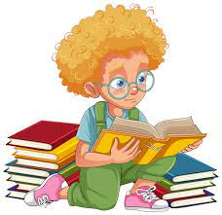
BRALNA ZNAČKA 2. RAZRED 2025/2026

“Knjiga je najboljša družba.”
Lord Chesterfield

ZGODBE: | PESMI:
R. SCHUPP:  RUMENO ČUDO | DAMJANA K. HUSSU:  KAKO SE KUHA MULA
ANTOON KINGS:  ZBIRKA: DROBIŽKI | TATJANA PREGL:  ČE BI SREČAL KROKODILA
QUENTIN GRBAN:  ŠERIF BOBI… | DANE ZAJC:  TA ROŽA JE ZATE
J. COTS:  DOMIŠLJAVA PODGANICA | BARBARA GREGORIČ GORENC:  STRAŠNE PESMI
MOJCA PODGORŠEK:  STONOGA STINA VARČUJE | MIROSLAV KOŠUTA:  KJE STANUJEŠ MALA MIŠKA
HERMAN MOERS:  PRISMODA NERODA | IZBOR PRSMI ZA NAJMLAJŠE:  BIBA LEZE..
LILI PRAP:  MOJ OČKA | TATJANA PREGL K.:  SINKO POTEPINKO
IDA MLAKAR ČRNIČ:  KAKO STA BIBI IN GUSTI PREZVIJAČILA HRIB | LJUDSKE:  BARČICA

